Уважаемые папы и мамы!
Приглашаем Вас
23 октября
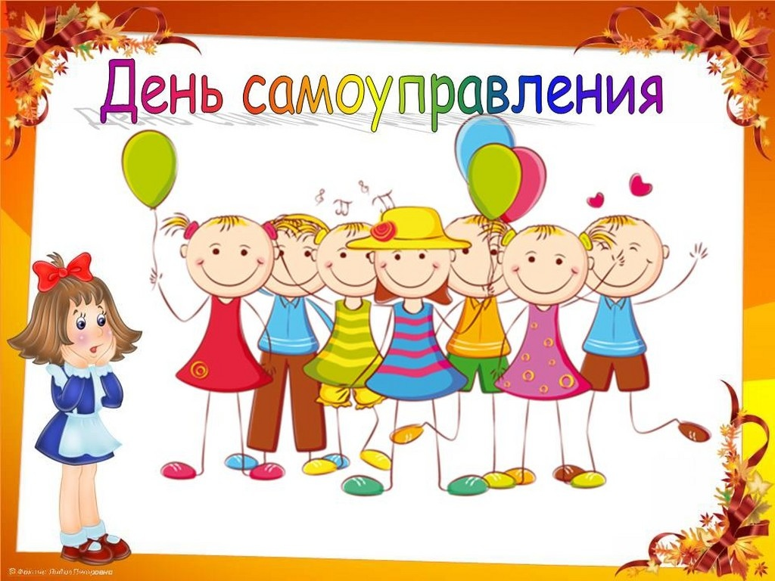
(в течение всего дня) в детский сад «Радуга» на

